A vizsgáztató tölti ki:  Vizsga dátuma: ............. év ............. hó ........ nap  Vizsgaközpont azonosítója: .............  Vizsgáztató neve: .................................................... | A vizsgáztató tölti ki:  Értékelés: Alap szintű feladatok: %  Emelt szintű feladatok %  megfelelt/nem felelt meg  Vizsgáztató aláírása:
 | Vizsgázó neve:
51. feladat
Nyissa meg a táblázatot!
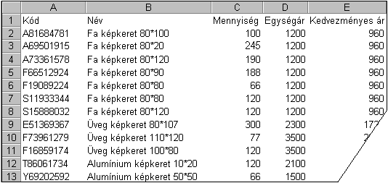A táblázat egy képkereskedés azon áruit sorolja fel, melyeket akciós áron kínál. Az A1:E70 tartományban lévő táblázat a következő adatokat tartalmazza: áru kódja, megnevezése, készlet (db), eredeti egységár (Ft/db), kedvezményes egységár (Ft/db).

Feladata a következő:
1.  Írja az F1-es cellába a „Kedvezmény” szót, majd az F oszlopban számítsa ki, hány százalékos a kedvezmény! Az eredmény százalék formátumban jelenjen meg!
2.  Számítsa ki a G oszlopban, hogy mennyi a különbség tételenként az eredeti árral számolt bevétel és a kedvezményes árral számolt bevétel között!
3.  A C75-ös cellában adja össze függvény segítségével a fakeretek darabszámát!
4.  Írjon képletet az A75-ös cellába, amely az egységárak átlagát számítja ki!
5.  A B75-ös cellában számítsa ki függvény segítségével, hány tétel szerepel a legalacsonyabb egységárral!
6.  Rendeljen más betűtípust és szegélyt a kódokat tartalmazó cellákhoz!
7.  Rendeljen pénznem formátumot az egységárakat tartalmazó cellákhoz! Tizedes érték ezekben a cellákban ne jelenjen meg!
8.  A tételek nevét igazítsa középre, a kódokat pedig jobbra!
9.  Növelje meg az első sor magasságát a duplájára, majd igazítsa vertikálisan középre az A1:D1 tartomány celláit!

10. A parafa képkeret tételek készleten lévő mennyiségeit ábrázolja oszlopdiagramon a következők szerint
(a diagramot új munkalapként hozza létre):
Az y tengelyen szerepeljen a „db” szó!
A diagram címe „Készlet” legyen!
A diagramhoz tartozzon keret nélküli jelmagyarázat!
11. Nyomtassa ki a munkalapot (ívet) a jelenlegi nyomtatási terület megtartásával úgy, hogy minden oldal tetején automatikusan az első sor tartalma jelenjen meg!
12. Mentse el a dokumentumot a megadott néven a megadott helyre!
13. Mentse a dokumentumot a megadott néven a megadott helyre HTML formátumú fájlba is!

